Ф. И. класс 9
План урока по географии для учащегося 9 класса
Тема урока: Процесс и направления научно-технической революции
Цель обучения: Анализируем процесс и направления научно-технической революции.
Порядок действий | Ресурсы | Задания
НТР, ее основные направления, характерные черты и составные части
Прочитай | НТР определение  Научно-техническая революция – превращение науки в производительную силу и соответствующее этому коренное изменение материально-технической базы общественного производства, его формы и содержания, характера труда, общественного разделения труда.
Основные направления НТР
1. Новейшая электронно-вычислительная техника
2. Комплексная автоматизация
3. Принципиально новые материалы и технологии их производства и обработки
4. Развитие атомной энергетики
5. Развитие биотехнологии
Характерные черты НТР
1. Универсальность
2. Бурное развитие науки и техники
3. Повышение требования к уровню квалификации трудовых ресурсов, увеличивается доля умственного труда
Составные части НТР
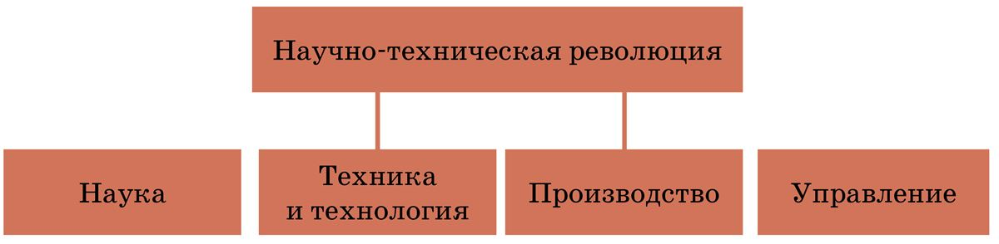
(Из учебника 2 часть Параграф 53, стр. 110-111)
На стр. 111 прочитай подробно о каждой части НТР
Выполни | 1 задание  Реши тесты  1. Превращение науки в производительную силу и соответствующее этому коренное изменение материально-технической базы общественного производства, его формы и содержания, характера труда, общественного разделения труда называется  а) НТП  b) НТР  c) НЭП  d) ТЭК  e) ТЭБ  2. К составным частям НТР относятся  а) наука  b) биотехнология  с) техника и технология  d) сельское хозяйство  е) производство  g) промышленность  h) управление  f) образование
Влияние НТР на мировое хозяйство
Прочитай | Влияние НТР на факторы размещения производительных сил.  1. Возрастает роль транспортного фактора, экологического фактора  2. Изменяются формы территориальной концентрации производства появляются такие формы как промышленный парк и технополис.  Прочитай на стр. 112 как формируется промышленный парк и технополис.
Влияние НТР на хозяйство
1. Изменилось соотношение между производственной и непроизводственной сферами.
2.Изменяются пропорции между отраслями в сфере материального производства.
3. Изменения в сельском хозяйстве по числу занятых.
4. Возрастает роль перевозок пассажиров и грузов.
5. Изменение товарной структуры торговли.
(Из учебника 2 часть Параграф 53, стр. 112-113)
Выполни | 2 задание  1. Научно-техническая революция дала обществу механизмы, бытовые приборы. В речи появились новые слова. Напиши пять слов, имеющих прямое отношение к НТР. Примеры: компьютер, калькулятор, спутник связи, принтер, жидкие кристаллы.  Твои примеры  1.  2.  3.  4.  5.  2. На одну из следующих тем, напиши сообщение (5 предложений)  ​​● «НТР: (+) и (-)».  ​● «Профессии в условиях НТР».  ​● «НТР и здоровье человечества».  1.  2.  3.  4.  5.  ​
Развитие НТР в Казахстане
Прочитай | Изменения в следующих отраслях  - Нефтегазовая  - Нефтехимия  - Гидрометаллургическая  - Химическая  - Атомная  - Машиностроение  - Фармацевтическая  - Агропромышленный комплекс  - Легкая  - Туристская отрасль
Развитие секторов «экономики будущего»
- Информационные и коммуникационные технологии
- Биотехнологии
- Космическая деятельность
- Альтернативная энергетика
Атомная энергетика
Кластер –это группа компаний, расположенных на одной территории.
Семь наиболее подготовленных к кластеризации отраслей
1. Туризм
2. Транспортно-логические услуги
3. Нефтегазовое машиностроение
4. Строительные материалы
5. Строительные материалы
6. Пищевая и текстильная промышленность
7. Металлургия
Создаются хлопковый, винный и рыбный кластеры.
Созданы научно-технологические парки
1. Парк информационных технологий, поселок Алатау
2. Национальный индустриальный нефтехимический технопарк, г. Атырау
3. Технопарк ядерных технологий «Токамак», г. Курчатов.
4. Технопарк космического мониторинга, г. Алматы, Нур-Султан и Приозерск.
Стартап - это компания, созданная для поиска воспроизводимой и масштабируемой бизнес-модели.
Воспроизводимость – это возможность многократно продать полученное решение.
Масштабируемость – возможность существенного роста проекта.
Технологичность - отличительная особенность стартапов, в основе которой технологические ноу-хау.
Необходимо в Казахстане развивать креативное предпринимательство и креативную экономику. (Из учебника 2 часть Пар. 53, стр. 112-113)
Выполни | 3 задание  1. Реши тест  Это возможность многократно продать полученное решение  a) Кластер  b) Промышленный парк  c) Воспроизводимость  d) Урбанизация  e) Демография
Рефлексия | Допиши предложения  Теперь я знаю….
Теперь я умею…
___________________________________________

Обратная связь от учителя
(словесная оценка и/или комментарий)

Дополнительные задания по желанию
1. Покажите любым способом, в любом формате внедрение достижений НТР в производство, образование и быт в нашей стране.
- Что есть в мире
- Когда оно появилось в мире
- Чего еще нет в Казахстане

2. Моделирование
С опорой на текст параграфа 53 отобрази на самостоятельно составленной схеме модель индустриально-инновационного развития Республики Казахстан и поясни ее.

